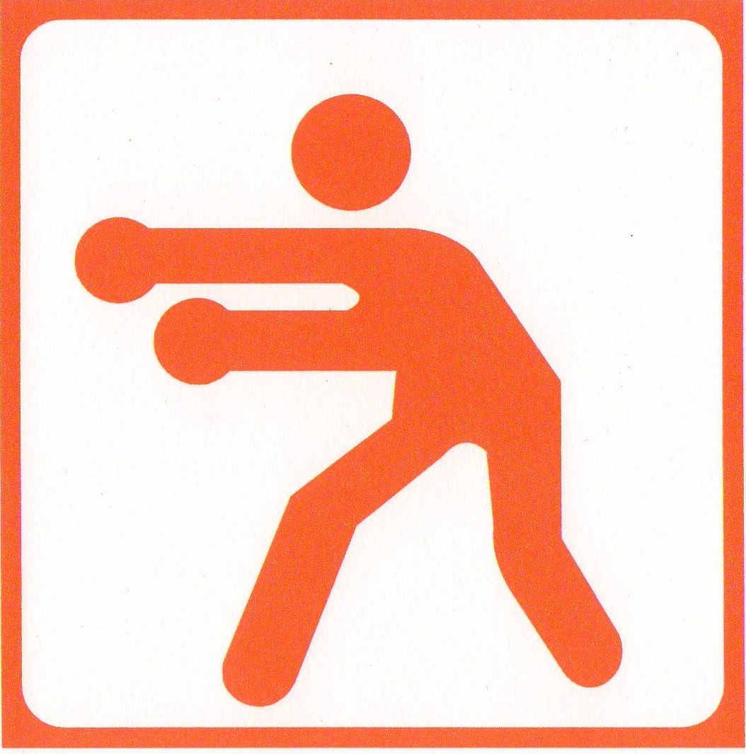 | Разрядные требования по боксу  Мужчины

Мастер спорта России международного класса — занять:
1-5 место на Олимпийских играх;
1-3 место на Чемпионате Мира;
1-3 место на Чемпионате Европы, Кубке мира;
1-3 место на Чемпионате мира среди военнослужащих (Чемпионат СИЗМ), Всемирных военных играх;
1 место на первенстве мира среди юниоров;
1 место на Кубке Европы;
1 место на международном турнире, утвержденном EABA, АИБА при условии, что спортсмен в текущем году занял 1-2 место на Чемпионате России.

Мастер спорта России — занять:
1-2 место на Кубке России при условии проведения 3-х боев;
1 место на Чемпионате МВД России при условии проведения 3-х боев;
1-2 место на зимнем Чемпионате России при условии проведения 3-х боев;
1-2 место на зональных (региональных) Чемпионатах России, открытых Чемпионатах гг. Москвы и Санкт-Петербурга при условии проведения 3-х боев и наличии в весовой категории двух мастеров спорта, остальные не ниже кандидата в мастера спорта;
1 место на чемпионатах всероссийских физкультурно-спортивных объединений («Россия», Вооруженные силы, «Динамо», МГФСО, РССС), боксеры которых по итогом прошлого года в комплексном зачете заняли 3-4 место, при условии проведения 3-х боев и наличии в данной весовой категории двух мастеров спорта, остальные кандидаты в мастера спорта;
1-2 место на первенстве России среди юниоров , при условии проведения 4-х боев и наличии в весовой не менее 8 кандидатов в мастера спорта;
1 место на всероссийских соревнованиях и российских турнирах класса «А», при условии проведения 3-х боев и наличии в весовой категории представителей пяти территорий (областей, краев, республик), 2 МС и 6 КМС;
1 место дважды на и российских турнирах среди юниоров, при условии проведения 3-х боев и наличии в весовой категории представителей пяти территорий (областей, краев, республик).

Кандидат в мастера спорта России — занять:
1 место на чемпионатах республик, краев, областей, при условии участия в весовой категории не менее 8 боксеров, в том числе двух кандидатов в мастера спорта;
1 место на зональных (территориальных) первенствах России, первенстве Москвы и Санкт-Петербурга среди юниоров при условии проведения 3-х боев и наличии в весовой категории двух кандидатов в мастера спорта;
1 место на спортивных играх народов Северного Кавказа, Спартакиаде народов Севера «Заполярные Игры», при условии участия в весовой категории не менее 8 боксеров, в том числе двух кандидатов в мастера спорта;
1 место на первенстве всероссийских ФСО и ведомств («Юность России», «Россия», Вооруженные силы, «Динамо», МГФСО, РССС) среди юниоров, при условии проведения 3-х боев и наличии в весовой категории двух кандидатов в мастера спорта;
1 место на российских турнирах класса «B» (взрослые и юниоры), при условии участия в весовой категории не менее 8 боксеров, в том числе двух кандидатов в мастера спорта;
1 место на первенстве России среди старших юношей, при условии проведения 3-х боев.

I разряд — занять:
1 место на чемпионатах республик, краев, областей, при условии проведения 3-х боев и наличии в данной весовой категории не менее четырех боксеров I разряда;
одержать в течение года 15 побед над разными спортсменами II разряда на соревнованиях не ниже городского.

II разряд:
одержать в течение года 10 побед над спортсменами III разряда на соревнованиях любого масштаба.

III разряд:
одержать в течение года 5 побед над спортсменами-новичками на соревнованиях любого масштаба.

I юношеский разряд (15-16 лет):
одержать в течение года 10 побед над спортсменами II юношеского разряда на соревнованиях любого масштаба;
занять 1 место на первенстве республики, края, области, города среди юношей при условии проведения участия в данной весовой категории не менее четырех спортсменов I юношеского разряда.

II юношеский разряд (13-14 лет):
систематически заниматься боксом в течение 1,5 года и одержать в течение года 4 победы над спортсменами III юношеского разряда на соревнованиях любого масштаба.

II юношеский разряд (15-16 лет):
одержать в течение года 6 побед над спортсменами III разряда на соревнованиях любого масштаба;

III юношеский разряд (13-14 лет):
систематически заниматься боксом в течение одного года.

III юношеский разряд (15-16 лет):
одержать в течение года 4 победы над спортсменами-новичками на соревнованиях любого масштаба.

